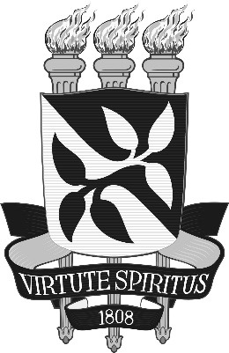
UNIVERSIDADE FEDERAL DA BAHIA
INSTITUTO DE BIOLOGIA
PROGRAMA DE PÓS-GRADUAÇÃO EM ECOLOGIA

PROCESSO SELETIVO PARA INGRESSO DE NOVOS ALUNOS DO
PROGRAMA DE PÓS-GRADUAÇÃO EM ECOLOGIA
(MESTRADO PROFISSIONAL) - 2021

ACORDO DE ORIENTAÇÃO

1. Nome do(a) Candidato(a)

Digite o nome aqui

2. Nome do(a) Orientador(a)

Digite o nome aqui

3. Acordo de orientação

Pelo presente acordo, o(a) orientador(a) indicado(a) acima aceita orientar o(a) candidato(a) indicado(a) acima caso o(a) mesmo(a) seja aprovado no processo seletivo para ingresso de novos alunos de 2021.2.

Salvador, __ de __ de 202__.

Assinatura do(a) Candidato(a) | Assinatura do(a) Orientador(a)

